**2020年上海公务员考试行测A类试题（考生回忆版）**

**第一部分  言语理解**

　　1.公文的力度\_\_\_\_\_\_\_与思想的深度有关，\_\_\_\_\_\_\_离不开语言的“加持”。劲道的公文语言\_\_\_\_\_\_\_紧凑凝练、一语中的，\_\_\_\_\_\_\_层层递进、步步深入，风格因人而异，\_\_\_\_\_\_\_都应起到触动人心、震撼人心、激励人心的效果。

　　A.既，又，不是，就是，但

　　B.既，也，或，或，但

　　C.因为，所以，既，又，但是

　　D.不但，而且，无论，还是，然而

　　2.必须承认，我们在给年轻人贴上“个性”标签的同时，其实多少也暗含着不够成熟不够理性的主观评价。问题是，哪一代人不都是从\_\_\_\_\_\_\_的青年时代，逐渐走向成熟和理性的都需要经历从学生到职业人的身份\_\_\_\_\_\_\_，这种转变对每个人来说都不是\_\_\_\_\_\_\_的。

　　填入画线部分最恰当的一项是：

　　A.稀里糊涂 蜕变 顺顺当当

　　B.稀里糊涂 改变 风平浪静

　　C.懵懵懂懂 改变 风平浪静

　　D.懵懵懂懂 蜕变 顺顺当当

　　3.根据上海市统一规划，新扬子江码头将洗去征尘，转换角色，一改昔日军港码头的\_\_\_\_\_\_\_，嬗变成黄浦江45公里美丽岸线中一段特别风景。今后，当我们流连忘返，徜徉其间，享受习习江风，观赏浦江两岸美景的时候，千万别忘了海军扬子江码头——这朵昔日洁白无比的海上珊瑚花，曾带给我们这座城市的\_\_\_\_\_\_\_、\_\_\_\_\_\_\_与美好。

　　A.肃穆，宁静，光荣

　　B.宁静，安宁，光荣

　　C.肃静，安宁，荣耀

　　D.安宁，宁静，荣耀

　　4.因为资金迟迟未能到位，\_\_\_\_\_\_\_发电站的工程一直\_\_\_\_\_\_\_不前。

　　填入画线部分最恰当的一项是：

　　A.水力 停止

　　B.水利 停止

　　C.水力 停滞

　　D.水利 停滞

　　5.图灵在密码方面取得的成就\_\_\_\_\_\_\_。他发明了“图灵机”。虽然这个机器当时是为战争服务的，不过，在人工智能的发展历史中，却是\_\_\_\_\_\_\_的一个事件。

　　A.可望而不可即，并天辟地

　　B.可望而不可及，开天辟地

　　C.可望而不可及，开天劈地

　　D.可望而不可即，开天劈地

　　6.下列语句中，不能契合孟子“舍生取义”精神的一项是\_\_\_\_\_\_\_。

　　A.人生自古谁无死，留取丹心照汗青。

　　B.为国坚诚款，捐躯忘贱贫。

　　C.粉身碎骨全不怕，要留清白在人间。

　　D.人固有一死，或重于泰山，或轻于鸿毛。

　　7.下列句子中，没有语病的一项是：

　　A.十八大以来，党和政府加大了对贪污、腐败、徇私枉法等的查处和打击，做到发现一起，查处一起。

　　B.改革公费医疗制度，实施医疗保险的问题，对于广大群众并不是一下子就能接受的，相关政府部门应耐心做好宣传、解释工作。

　　C.能否做好水资源的开源和节流，是西部开发成功的关键。

　　D.波澜壮阔的改革开放和现代化建设，为广大有志青年提供了一个驰骋、进取的广阔空间。

　　8.下列划线成语“一言以蔽之”的用法，错误的一项是\_\_\_\_\_\_\_。

　　A.精明的贾母，竞被王熙凤一言以蔽之，不知不觉就上当了。

　　B.有个别提案和建议看起来“不接地气”，究其原因，要么缺少充分的科学论证，要么没有相关的数据支撑······一言以蔽之，就是缺乏扎实深入的调查研究。

　　C.如果没有第三者，离婚分手的原因往往是很复杂的，是难以一言以蔽之的。

　　D.一言以蔽之，就是“中国人始终认为，世界好，中国才能好；中国好，世界才更好”。

　　9.

　　①由于蛋黄的比重小于蛋白，选择将鸡蛋的大头向上直立存放，即使蛋白变稀，也不会很快发生蛋黄贴皮现象。

　　②这是因为鲜鸡蛋的蛋清是浓稠的，但随着存放时间的延长以及外界温度的变化，蛋白会逐渐变稀，从而失去固定蛋黄的作用。

　　③储存鸡蛋时要将鸡蛋竖着放，而且要将鸡蛋的大头朝上。

　　④这样既可防止微生物侵入蛋黄，也有利于保证蛋品的质量。

　　下列语句按照合理的逻辑顺序，排列正确的一项是：

　　A.②①③④

　　B.①④③②

　　C.③②①④

　　D.③④②①

　　10.对下面一则广告的修改意见最恰当的一组是\_\_\_\_\_\_\_。

　　xx山庄位于西天目山，夏天特别凉爽，白天不用扇子，夜晚不离被子。山庄总面积4000多平，可同时接待近200多人，伙食分餐、桌餐任选，周围瀑布、水库、竹林美不胜收，室内卡拉OK、棋牌、乒乓应有尽有，是朋友小聚，避暑休闲的好去处。

　　（1）“西天目山”改成“天目山西边”；

　　（2）“夏天”改成“气候”；

　　（3）“同时接待近200多人”中的“近”或“多”去掉一个；

　　（4）“美不胜收”改成“数不胜数”；

　　（5）“朋友小聚”后逗号改成顿号。

　　A.（1）（4）

　　B.（2）（4）

　　C.（3）（5）

　　D.（4）（5）

　　11.2018年，国家大幅上调了科学技术奖的奖金标准，最高奖由此前的500万元/人上调至800万元/人，且全部由获奖者个人支配。在人们的印象里，科研工作者的形象似乎总是与清苦绑定在一起，科研中个人智力劳动的价值，常常被有意无意地轻视。事实上，没有科研工作者的个人努力与智慧，再多的投入，也不能确保取得相应的产出。因此，不论是国家、社会还是科研机构，都该为他们的努力提供回报。这也传达出一个信号，国家尊重科研工作中个人的价值，或者说，只要能取得相应的成就，科研工作者就完全可以堂堂正正地过上富裕、优渥的生活。也只有这样，科研事业才能有源源不断时新鲜血液注入，进而变得更加繁荣、昌盛。

　　这一文段的主要意思是\_\_\_\_\_\_\_\_\_。

　　A.国家大幅上调了科学技术奖的奖金标准

　　B.要加大对科研中个人智力劳动的奖励

　　C.科研工作者配得上这样的奖励

　　D.科研工作者的清苦生活已在改变

　　12.美国近期发射了“帕克太阳探测器”。该探测器比之前的任何探测器飞得离太阳表面更近，在严酷的高温和辐射条件下，将深入探索太阳，希冀解开重大谜团。

　　下面说法与这段文字相符的是\_\_\_\_\_\_\_\_\_。

　　A.“帕克太阳探测器”能深入太阳对其进行探索

　　B.美国发射的太阳探测器离太阳更近

　　C.“帕克太阳探测器”将承受高温以及太阳辐射的考验

　　D.有了“帕克太阳探测器”，太阳的重大谜团将被解开

　　13.当人体骨骼发生骨质疏松时，疏松的骨骼会在体重负荷之下出现“微骨折”，这些“微骨折”日积月累，会造成骨骼塌陷、关节变形等病变，发生“差异性沉降”。其中，脊柱、胫骨近端等部位差异沉降最为显著和典型。胫骨内外侧平台的“差异性沉降”导致膝关节内侧软骨受压超过临界值，逐渐变薄、退变，继而关节研磨加重，从而导致膝关节骨性关节炎。

　　下列说法与上文意思不相符的是：

　　A.胫骨的“差异性沉降”是导致膝关节骨性关节炎发生和发展的主要原因

　　B.骨质疏松是导致膝关节骨性关节炎发生和发展的重要原因

　　C.骨骼的“差异性沉降”出现在膝关节骨性关节炎的发病过程中

　　D.在体重载荷的长期作用下，人体骨骼会发生不同程度的沉降

　　14.前几年，一些不法分子打着“助学”的旗号，大肆在校园推销“高利贷”。将目标重点放到涉世未深的大学生身上，一时间大行其道，由于设置了各种难以识别的“套路”，利息高得骇人，以及恶意逼债等，导致有的学生在压力之下不得不休学，出卖隐私，甚至出现跳楼自杀的悲剧，现在，经过教育、公安等部门的通力合作，“校园贷”已从大学校园里被清除出去，但并未绝迹，仍在危害社会。实际上大学生也有教训可以吸取，在父母的溺宠爱之下，在一些所谓时尚生活的诱惑下，往往过度追求超越自身和其家庭经济状况的高消费，没能认识“校园贷”的危害。因此，\_\_\_\_\_\_\_\_\_。

　　填入画线处最恰当的一句是：

　　A.教育、公安等部门要继续严格清除“校园贷”

　　B.大学生有必要进行反思加强自律

　　C.大学生要远离“校园贷”

　　D.大学生要增强对“校园贷”危害的认识

　　15.为了满足人们的肉类需求，目前有200亿只鸡、15亿头牛和10亿只羊占领着地球四分之一的土地，吃掉了世界30%的农作物，消耗看大量的淡水。研究显示，获得一公斤的牛肉大约需要消耗约1.5万升淡水，而收获1公斤的玉米或小麦只需要1500升。牲畜和禽类产生的废弃物对环境气候也毫无裨益，根据联合国粮食及农业组织的统计，家畜产生的废气占全部人为温室气体的14.5%。

　　上面语段传递的信息是\_\_\_\_\_\_\_\_\_。

　　A.畜牧业加剧了地球环境的恶化

　　B.肉类生产方式将逐步被改变

　　C.素食是关系人们真正健康长寿、自然环境保护和人类生存发展的大事，因此将在全世界普遍提倡

　　D.传统养殖业即将转型

　　16.海洋二号B.卫星是我国第二颗海洋动力环境系列卫星，是我国民用空间基础设施规划的海洋业务卫星。该星将与后续发射的海洋二号C.卫星和D.卫星组成我国首个海洋动力环境卫星星座，可大幅提高海洋动力环境要素全球观测覆盖能力和时效性。海洋二号B.卫星成功发射后，卫星获取的海风、海浪、海流、海温等海洋动力环境信息可进一步满足海洋业务需求并兼顾气象、减灾、水利等其他行业的应用需求，为国民经济建设和国防建设、海洋科学研究、全球气候变化提供数据产品支持，同时也将在国际对地观测体系中发挥重要作用，为我国积极参与全球治理提供技术支撑。

　　下面说法与上文意思不相符的是

　　A.海洋二号B.卫星能够获取全球海面风向、浪高等多种海洋动力环境参数

　　B.海洋二号B.卫星接收的数据可应用于气象、农业和应急管理等领域

　　C.海洋二号C.卫星和D.卫星比B.卫星的海洋动力环境要素全球观测覆盖能力和时效性更强

　　D.海洋二号B.卫星将在国际对地观测体系中发挥重要作用

　　17.语言经济学作为一门新兴的交叉学科，是运用经济学的概念、分析方法及工具，把语言作为变量，不仅研究语言本身产生、发展、演化和变迁的规律和路径，语言对个体的作用机理和传导机制等内容，而且考察语言在经济活动中的作用以及语言和经济活动之间的关系，并在此基础上，为语言教育、翻译等语言产业的发展及相关语言政策的制定提供建议。

　　根据上文意思，下面说法有误的是\_\_\_\_\_\_\_\_\_。

　　A.语言经济学是运用经济学的方法研究不同语言的产生和演化

　　B.语言经济学的研究重点是语言、语言政策及其演变对经济活动的影响

　　C.语言经济学的研究目的是使语言更好地服务于经济发展和社会生活

　　D.从学科发展的角度来看，语言经济学将有效促进语言学和经济学之间的跨学科互动，对推动经济学和语言学的发展都有着重要意义

　　18.近日，距今5.18亿年的“清江生物群”被西北大学早期生命与环境创新研究团队发现，这一“令人震惊的科学成果”发表在《科学》杂志上。对此，国际某著名古生物学家评价：清江生物群的“化石丰富度、多样性和保真度世界一流，科学价值巨大后续研究将有望填补我们对于寒武纪大爆发的认知空白，并解决动物门类起源演化方面的一系列科学问题”。

　　古生物学家的评价，意在说明：

　　A.这一类发现的重要意义

　　B.清江生物群化石的重要历史价值

　　C.这一研究能填补认知的空白

　　D.清江生物群化石的特色

　　材料

　　从一般视角看，充分陈述法律理由有助于促进公正，但本书（《司法的逻辑：实践中的方法与公正》）作者却提出：司法中是应该作出法律论证，但这种法律论证不应该追求“充分”。为什么？首先，“充分”是指除了运用细节化的明确法律规定和一般形式逻辑推理加以论证这两种方式之外，对其他辅助性论证资源的大量使用，辅助性论证资源则主要包括说理方法、经验常识、法律原理。多数情况下，仅仅运用细节化的明确法律规定及一般形式逻辑推理，这种论证只会让人感到“本来如此”，而要实现“很有道理”的论证，则势必需要不断地使用说理方法、经验常识和法律原理等。

　　然而，作者经过研究后发现：其一，人们关于“说理方法”的日常经验，本身就是复杂的，比如中国古代的许多经典文本，以模糊思维和飘逸说理为特征，典型如《论语》《老子》，而西方许多经典文本，却以分析思维和精细说理为特征，两种思维说理明显不同；其二，日常生活的论证语境和法律过程的论证语境存在较大区别，后者比前者更凸显利益以及是非立场的纠葛，参与者及旁观者对后者中的论证，审视、期待、要求显然更高，从“经验常识”展开理由论证，总会引发新的疑问和追问；其三，在法学话语及法律实践话语中，“法律原理”的争论不胜枚举，在中国法学甚至世界法学中，几乎难以看到一个法律原理未曾遭遇反论，且法律原理常涉及规范问题，注定在价值上有主观性。

　　因此，作者的结论是：法律论证是否充分与争议的化解、裁判的正当性、司法公正之间均没有必然的联系，而“单纯”的法律论证，仅适用细节化的法律规定及一般形式逻辑，以展现法律裁判的理由，是最理想的，它清晰明确、难以质疑，几乎能最好、最有效地抵挡外部裁判异议。

　　19.上文中提及的“本书作者”对司法中充分进行法律论证的态度是\_\_\_\_\_\_\_\_\_。

　　A.赞成

　　B.不赞成

　　C.不置可否

　　D.怀疑

　　20.根据文意，下列说法不正确的是\_\_\_\_\_\_\_\_\_。

　　A.中西方的说理方式不尽相同

　　B.让人感到“本来如此”的法律论证方式其实是最有效的

　　C.使用说理方法、经验常识和法律原理会使法律论证“很有道理”

　　D.日常生活的论证语境更强调利益的诉求

　　21.根据文意，下列关于“单纯”的法律论证的说法，不正确的是

　　A.仅运用细节化的明确法律规定和一般形式逻辑推理加以论证

　　B.论证不充分，难以让人信服

　　C.多数情况下不影响司法的公正性

　　D.比较清晰明确，不容置疑

　　材料

　　皇佑二年，吴中大饥，殍殣枕路，是时范文正领浙西，发粟及募民存饷，为术甚备，吴人喜竞渡，好为佛事。希文乃纵民竞渡，太守日出宴于湖上，自春至夏，居民空巷出游。又召诸佛寺主首，谕之曰：“饥岁工价至贱，可以大兴土木之役。”于是诸寺工作鼎兴。又新敖仓吏舍，日役千夫。

　　监司奏劾杭州不恤荒政，嬉游不节，及公私兴造，伤耗民力。文正乃自条叙所以宴游及兴造，皆欲以发有余之财，以惠贫者。贸易、饮食、工技、服力之人，仰食于公私者，日无虑数万人，荒政之施，莫此为大。是岁，两浙唯杭州晏然，民不流徙，皆文正之惠也。岁饥发司农之粟，募民兴利，近岁遂著为令。既已恤饥，因之以成就民利，此先王之美泽也。

　　22.下列选项中，对文中句子理解有误的一项是：

　　A.“吴中大饥，殍殣枕路”。意思是吴中闹饥荒，饿死的人躺倒在路上

　　B.“希文乃纵民竞渡，太守日出宴于湖上”，这里希文和太守指的都是范仲淹

　　C.“又新教仓吏命，日役千夫。”这里“新”是形容词作动词，“日”是名词作状语

　　D.“文正乃自条叙所以宴游及兴造，皆欲以发有余之财以惠贫者。”这句话的意思是范仲淹上奏辩解自己之所以宴游湖上，大兴土木、都是为了让官府可以聚集到更多钱财进而发放给贫苦的人

　　23.根据文意，以下（    ）项不是范仲淹采取的救荒措施。

　　A.打开自家谷仓赈济灾民

　　B.鼓励老百姓举行划船比赛

　　C.鼓励寺院大兴土木工程

　　D.招募人力修建谷仓和官府衙衙役的宿舍

　　24.关于范仲淹的教荒措施带来的后果，以下选项中描述不恰当的一项是：

　　A.造成杭州城万人空巷，老百姓每天出门游玩

　　B.导致监察官员上奏弹劾范仲淹劳民伤财

　　C.令灾民有机会通过贸易、饮食服务、出卖体力等从官府或私人处得到工作机会

　　D.使杭州成为两浙地区唯一社会安定的地方，外地灾民也纷纷逃荒到杭州

　　25.下列句子中，没有表达作者对范仲淹救荒措施的态度和评价的是：

　　A.“是时范文正领浙西，发粟及募民存饷，为术甚备”。

　　B.“荒政之施，莫此为大”。

　　C.“希文乃纵民竞渡，太守日出宴于湖上”。

　　D.“是岁，两浙唯杭州晏然，民不流徙，皆文正之惠也。”

**第二部分 判断推理**

　　26.从金属利用的历史来看，先是青铜器时代，而后是铁器时代，铝的利用是近百年的事。下列选项中，与金属利用的先后顺序相关度最高的是\_\_\_\_\_\_\_\_\_\_\_。

　　A.地壳中金属的含量

　　B.金属冶炼的难易

　　C.金属的导电性和延展性

　　D.金属制品的用途

　　27.将气体溶于水有多种装置，如果是一种有毒气体，下列装置最合适的是（）。

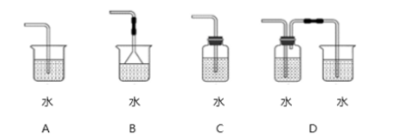

　　A.A

　　B.B

　　C.C

　　D.D

　　28.物质的结构决定性质，微粒间的相互作用力越强，熔点越高。一些氧化物的熔点如下表所示：

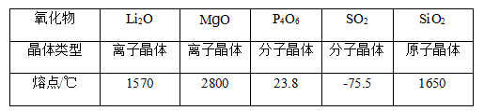

　　下列选项中，不能解释氧化物熔点存在差异的是\_\_\_\_\_\_\_\_\_。

　　A.分子晶体中的作用力是相对较弱的分子间作用力

　　B.离子晶体中的作用力是相对较强的离子键

　　C.原子晶体中的作用力是相对较弱的共价键

　　D.IMG_258

　　29.医院吸氧的氧气吸入器（图2），其作用原理与图1类似，关于该装置，下列说法错误的是（  ）。

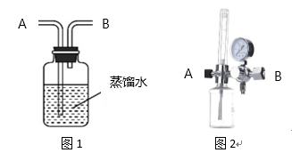

　　A.可以用来湿润氧气

　　B.B导管连接氧气钢瓶

　　C.可以用来观察输出氧气的流速

　　D.可以用来观察是否有氧气输出

　　30.过氧化氢(  IMG_260  )的沸点比水高，但受热易分解。某试剂厂制得浓度7%~8%的过氧化氢溶液，再浓缩成30%的溶液时，可采用的适宜方法是\_\_\_\_\_\_\_\_\_。

　　A.常压蒸馏

　　B.减压蒸馏

　　C.加压蒸馏

　　D.加生石灰，常压蒸馏

　　31.“蹦极”是一种极富刺激性的游乐项目，如图所示为一根橡皮绳，一端系住人的腰部，另一端固定在跳台上。当人落至图中A.点时，橡皮绳刚好被拉直，当人落至图中B.点时，橡皮绳对人的拉力大小与人的重力大小相等，C.点是游戏者所能达到的最低点。在游戏者离开跳台到最低点的过程中，不计空气阻力，下列说法正确的是\_\_\_\_\_\_\_\_\_。

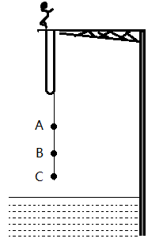

　　A.游戏者的动能一直在增加

　　B.游戏者到达B.点时重力势能最小

　　C.游戏者到达B.点时动能最大

　　D.游戏者在C.点时的弹性势能最小

　　32.某国研制出一种用超声波做子弹的枪，当超声波达到一定强度时就能有较强的攻击力，实际要阻挡这一武器的袭击，只要用薄薄的一层\_\_\_\_\_\_\_\_\_。

　　A.半导体

　　B.磁性物质

　　C.真空带

　　D.绝缘物质

　　33.如图所示，匀速向东行驶的火车车厢中，光滑水平桌面上正中位置放有一个相对静止的小球。右下图是小球的俯视图，A为初始位置，曲线为小球相对桌面的运动轨迹，可以判断\_\_\_\_\_\_\_\_\_。

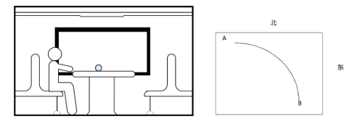

　　A.火车向北减速转弯

　　B.火车向西减速前进

　　C.火车向东加速前进

　　D.火车向南减速转弯

　　34.如图所示，重为G质量分布均匀的梯子斜搁在光滑的竖直墙面上，重为Q的人沿梯子从低端A处开始匀速向上走向顶端B处，整个过程梯子不滑动。则下列说法中正确的是（  ）。

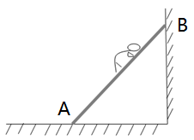

　　A.梯子对墙面的压力变大

　　B.地面对梯子的支持力变小

　　C.梯子对墙面的压力变小

　　D.地面对梯子的支持力变大

　　35.如图所示、AB为一根两端封闭的玻璃粗管，其中装满水，水中有一个直径小于粗管直径的乒乓球。当玻璃管以中点O点开始在水平面内顺时针转动时，则（   ）。

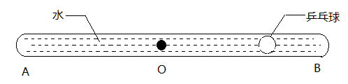

　　A.乒乓球向A端移动，当转动够快时乒乓球能停留在玻璃管的A端

　　B.乒乓球向B端移动，当转动够快时乒乓球能停留在玻璃管的B端

　　C.乒乓球向A端移动，当转动够快时乒乓球能停留在玻璃管的中点O处

　　D.无论转动多快，乒乓球相对玻璃管停留在原处

　　36.如图所示是日本庭院常见的一种装置—添水。装置原理十分简单，竹筒中间设置支架，上面注水，如果水满竹筒就会倒出来。倒出来后竹筒空了又会抬起来。下列关于该装置表述不正确的是（  ）。

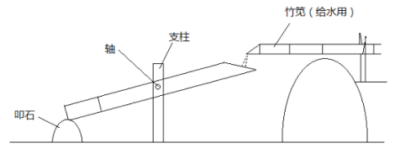

　　A.装置的重心会旋转轴往复运动

　　B.装置重心超过轴向右一段距离后进入倒水阶段

　　C.装置做往复运动的周期和注水速度有关，注水越快，周期越短

　　D.装置做往复运动的周期和竹筒容积有关，容积越大，周期越短

　　37.下列选项中，符合所给图形的变化规律的是：

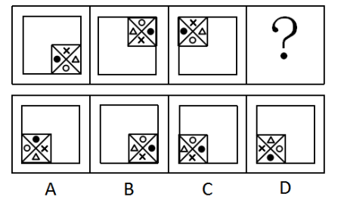

　　A.A

　　B.B

　　C.C

　　D.D

　　38.下列选项中，符合所给图形的变化规律的是\_\_\_\_\_\_\_。

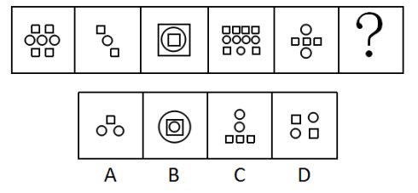

　　A.A

　　B.B

　　C.C

　　D.D

　　39.下列选项中，符合所给图形的变化规律的是：

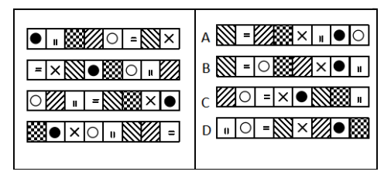

　　A.A

　　B.B

　　C.C

　　D.D

　　40.下列选项中，符合所给图形的变化规律的是\_\_\_\_\_\_\_。

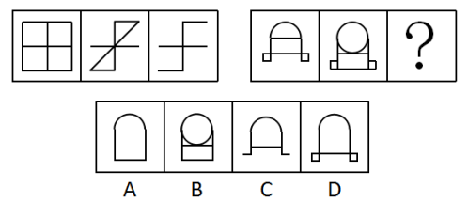

　　A.A

　　B.B

　　C.C

　　D.D

　　41.下列选项中，符合所给图形的变化规律的是\_\_\_\_\_\_\_\_\_。

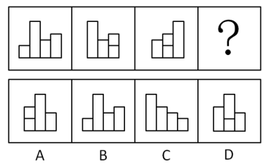

　　A.A

　　B.B

　　C.C

　　D.D

　　42.下图给定的平面图折叠后的立体图形是\_\_\_\_\_\_\_。

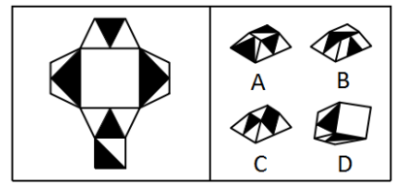

　　A.A

　　B.B

　　C.C

　　D.D

　　43.左图是右图的平面展开图，数字与字母一一对应，与123456可以对应的是\_\_\_\_\_\_\_。

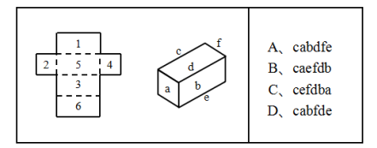

　　A.A

　　B.B

　　C.C

　　D.D

　　44.下列选项中，符合所给图形的变化规律的是\_\_\_\_\_\_\_。

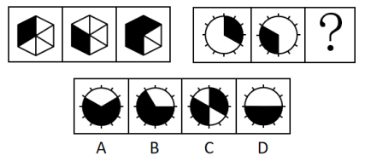

　　A.A

　　B.B

　　C.C

　　D.D

　　45.下列选项中，符合所给图形的变化规律的是\_\_\_\_\_\_\_\_\_。

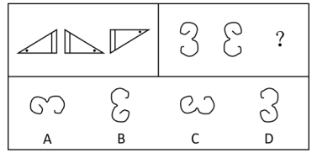

　　A.A

　　B.B

　　C.C.

　　D.D

　　46.下列选项中，符合所给图形的变化规律的是：

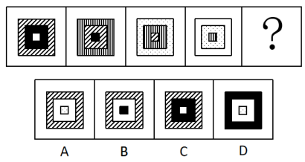

　　A.A

　　B.B

　　C.C

　　D.D

　　47.下列选项中，与其他三个图形规律不同的是：

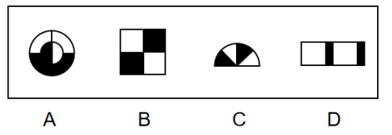

　　A.A

　　B.B

　　C.C

　　D.D

　　48.下列选项中，符合所给图形的变化规律的是：

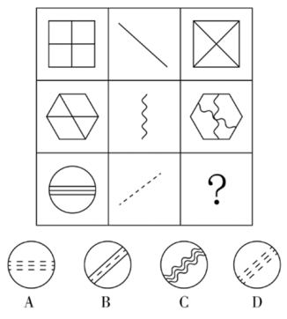

　　A.A

　　B.B

　　C.C

　　D.D

　　49.所有真正关心老百姓利益的领导干部，都会受到大家的尊敬；而真正关心老百姓利益的领导干部都特别重视如何解决住房、看病、教育和养老等民生问题。因此，那些不重视如何解决老百姓民生问题的领导干部，都不会受到大家的尊敬。

　　为保证上述论证成立，必须增加下列\_\_\_\_\_\_\_\_\_项作为前提。

　　A.随着老龄化社会的来临，老百姓面临的看病、养老等问题越来越突出

　　B.所有重视如何解决老百姓民生问题的领导干部，都会受到大家的尊敬

　　C.住房、看病、教育和养老等民生问题，是事关老百姓利益的最为突出的问题

　　D.所有受到大家尊敬的领导干部，都是真正关心老百姓利益的领导干部

　　50.人因自然而生，人与自然是一种共生关系，对自然的伤害最终会伤及人类自身。因此，只有尊重自然规律，才能有效防止在开发利用自然上走弯路。

　　根据以上陈述，可以得出下列\_\_\_\_\_\_\_\_\_项。

　　A.如果不尊重自然规律，就不能有效防止在开发利用自然上走弯路

　　B.如果尊重自然规律，就能有效防止在开发利用自然上走弯路

　　C.因为人与自然是一种共生关系，所以必须尊重自然规律

　　D.人因自然而生，所以必须开发利用自然

　　51.在最后一次校级职称评定委员会的会议上，委员张教授认为这届委员会是近年来工作最没有影响力的一届。当列席会议的校长询问这一判断的理由时，张教授指出：大多数教师根本叫不出委员会成员的姓名。

　　张教授的判断如果为真，必须假定下列\_\_\_\_\_\_\_\_\_项。

　　A.普通教师通常对职称评定委员会的工作不感兴趣

　　B.只有职称评定委员会成员才有资格评价委员会工作是否具有影响力

　　C.教师对职称评定委员会人员组成的熟悉程度是评价其工作是否具有影响力的一个重要指标

　　D.在遴选职称评定委员会成员时，候选人往往是那些在教师中拥有较高知名度的教授

　　52.亚马逊热带雨林火灾次数与过火面积每年以惊人的比例增加。但是，卫星照片显示，去年火灾次数与过火面积的增加比例明显低于往年。去年，某国政府支出数百万美元用于预防和扑灭亚马逊热带雨林火灾。该国政府宣称，上述卫星数据表明政府预防和扑灭火灾的努力取得了显著效果。

　　下列\_\_\_\_\_\_\_\_\_项如果为真，最能削弱该国政府的上述结论。

　　A.去年该国用以预防和扑灭亚马逊热带雨林火灾的投入明显低于往年

　　B.该国去年出现了异乎寻常的大面积持续降雨

　　C.与该国毗邻的其他国家的热带雨林火灾次数与过火面积并未减少

　　D.该国用于热带雨林火灾预防与扑灭的费用只占年度财政支出的很小比例

　　53.一些科学家认为，在6500万年前，一颗小行星击中了现在的尤卡坦半岛，因此导致了恐龙的灭绝。这些科学家认为：如此一击抛掷了大量的碎片到大气中，从而阻挡了阳光、冷却了空气。对于食草恐龙来说，如果没有充足的阳光和食物资源，那么它们将会灭亡，并且没有恐龙能够长期在低温中生存。然而，这批科学家同时确信：小行星产生的大多数碎片会在六个月内到达地面，以至于无法让植物消失和让恐龙冻僵。

　　下列\_\_\_\_\_\_\_\_\_项如果为真，能为解决上述科学家们的信念和事实之间的明显差异提供支持。

　　A.食草恐龙的灭绝使食肉恐龙失去了食物来源

　　B.恐龙很容易受到由小行星碎片所引发的空气污染的影响，以致于产生致命的呼吸问题

　　C.碎片聚合成的粉尘能够减少约20%的阳光，从而使地表温度降低7到10摄氏度

　　D.那颗小行星的直径至少为9.6公里，对于通过撞击和由其引起的海啸来杀死恐龙已经足够大了

　　54.在某旅行社的股东会上，总经理提出：根据目前公司整体规划，我提议欧洲线和北美线两条线路至少要开通一条，但南美线因航线问题不能马上开通。董事长表示反对。

　　下列\_\_\_\_\_\_\_\_\_项最能准确表达董事长的意思。

　　A.欧洲线、北美线和南美线三条线路都开通

　　B.欧洲线、北美线和南美线三条线路都不开通

　　C.欧洲线和北美线两条线路至多开通一条，但南美线要马上开通

　　D.如果南美线不能马上开通，那么欧洲线和北美线两条线路都不能开通

　　55.中国国庆盛大阅兵过程中，各军兵种方队整齐划一、步调一致，完美展现了中国军人的刚毅与坚强，举世瞩目。这是军人们历经数月艰苦训练的结果。已知，某训练小组共有40余名队员，平均身高1.82米，平均年龄24岁。最终，所有年龄23岁以上且身高超过1.83米的队员都参与了正式阅兵。

　　根据以上信息，关于该训练小组，可以得出下列\_\_\_\_\_\_\_\_\_项。

　　A.没有23岁以下的队员参加正式阅兵

　　B.参加正式阅兵的队员中，23岁以上的队员占多数

　　C.所有身高超过1.83米但年龄23岁以下的队员都没有参加正式阅兵

　　D.未参加正式阅兵者中不包括年龄23岁以上且身高超过1.83米的队员

　　56.某大学哲学系三年级本科生参加了一次国家英语六级考试。关于考试四位情况，四位同学做出了如下猜测：

　　甲：所有同学都及格了。

　　乙：小张没有及格。

　　丙：肯定不会全部同学都及格。

　　丁：也不会所有同学都不及格。

　　如果只有一位同学猜错了，则下列\_\_\_\_\_\_\_\_\_项为真。

　　A.甲猜错了，小张及格了

　　B.甲猜错了，小张没有及格

　　C.乙猜错了，小张及格了

　　D.丙猜错了，小张及格了

　　57.花园有东西两个区，已知：

　　（1）玫瑰都种植在东区；

　　（2）西区是牡丹园，种植的是各色牡丹；

　　（3）花园中的牡丹有许多名贵品种，但是没有黑色的；

　　（4）珍稀品种都是玫瑰。

　　根据以上陈述，关于该花园中的花卉，下列\_\_\_\_\_\_\_\_\_项必然为假。

　　A.西区牡丹中有珍稀品种

　　B.玫瑰没有名贵品种

　　C.东区有许多名贵品种

　　D.玫瑰有许多珍稀品种

　　58.一家人准备一起去北欧旅游，各自表达如下愿望：

　　父亲：若去挪威，则不去丹麦和冰岛；

　　母亲：若不去冰岛，则去挪威和丹麦；

　　儿子：若不去挪威，则去瑞典和芬兰。

　　最终的方案满足了上述每个人的愿望。根据以上陈述，可以得出下列\_\_\_\_\_\_\_\_\_项。

　　A.去瑞典、芬兰和丹麦

　　B.去瑞典、芬兰和冰岛

　　C.去瑞典、丹麦和冰岛

　　D.去芬兰、丹麦和冰岛

　　59.在干部选拔中，甲、乙、丙、丁4人脱颖而出。进一步考察，4人中2人拟任正科级，2人拟任副科级。已知：

　　（1）若甲或乙之一任正科级，则丁任正科级；

　　（2）若甲或乙之一任副科级，则丙任副科级；

　　（3）如果丁任正科级，则丙也任正科级。

　　根据以上信息，则下列\_\_\_\_\_\_\_\_\_项可能为真的。

　　A.甲乙均任正科级

　　B.乙丙均任正科级

　　C.甲丙均任正科级

　　D.乙丁均任正科级

　　60.某三甲医院的医生中，专科医院毕业的医生人数大于非专科医院毕业的医生人数，女医生的人数大于男医生的人数。

　　如果上述论述是真的，那么\_\_\_\_\_\_\_\_\_项关于该医院医生的断定也一定是真的。

　　（1）非专科医院毕业的女医生人数大于专科医院毕业的男医生人数。

　　（2）专科医院毕业的男医生人数大于非专科医院毕业的男医生人数。

　　（3）专科医院毕业的女医生人数大于非专科医院毕业的男医生人数。

　　A.（1）和（2）

　　B.只有（2）

　　C.只有（3）

　　D.（2）和（3）

**第三部分  数理能力**

　　61.数列：2，8，4，16，6，32，8，（  ）

　　A.16

　　B.64

　　C.128

　　D.256

　　62.下表中问号处的数字为\_\_\_\_\_\_\_。

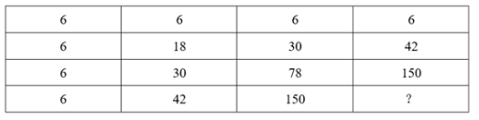

　　A.378

　　B.342

　　C.300

　　D.228

　　63.数列：（1，2），（3，4），（7，8），（15，16），（ ， ）

　　A.（31，32）

　　B.（32，33）

　　C.（33，34）

　　D.（34，35）

　　64.如图，问号处的数字为\_\_\_\_\_\_\_\_\_。

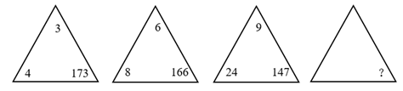

　　A.168

　　B.132

　　C.96

　　D.72

　　65.如图，问号处的数字为\_\_\_\_\_\_\_。

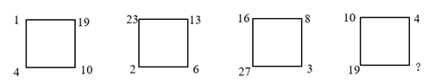

　　A.1

　　B.8

　　C.19

　　D.31

　　66.如图，圆锥高IMG_281厘米，底面半径为6厘米，一只蚂蚁从A.点沿圆锥侧面爬行到B.点，则最短的距离为\_\_\_\_\_\_\_\_\_厘米。

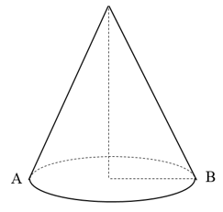

　　A.12

　　B.IMG_283

　　C.6π

　　D.24

　　67.某果品公司计划安排6辆汽车运载A、B、C三种水果共32吨进入某市销售，要求每辆车只装同一种水果且必须装满，根据下表提供的信息，则有\_\_\_\_\_\_\_\_\_种安排车辆方案。

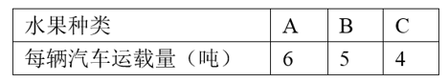

　　A.1

　　B.2

　　C.3

　　D.4

　　68.已知三角形一边长为A。甲说：“剩下的两条边只要有一条边长，则三角形面积一定变大。”乙反对说：“不对，必须要剩下的两条边同时变长，三角形的面积才一定变大。”

　　下列判断正确的是：

　　A.甲正确，乙错误

　　B.甲错误，乙正确

　　C.甲乙都正确

　　D.甲乙都错误

　　69.某游乐园在一个平地中央挖了一个球形下沉广场，广场直径为200米，最深处50米，那么这个球形的直径为\_\_\_\_\_\_\_\_\_米。

　　A.125

　　B.200

　　C.225

　　D.250

　　70.M小区停车收费，小型车辆每天5元，中型车辆每天8元，大型车辆每天10元。某天小区总共停了20辆车，共收费153元，那么当天大型车辆可能有\_\_\_\_\_\_\_\_\_辆。

　　A.8

　　B.9

　　C.10

　　D.11

　　71.甲乙丙丁四人一起去踏青，甲带的钱是另外三个人总和的一半，乙带的钱是另外三个人的IMG_285，丙带的钱是另外三个人的IMG_286，丁带了91元，他们一共带了\_\_\_\_\_\_\_\_\_元。

　　A.364

　　B.380

　　C.420

　　D.495

　　72.天气预报预测未来2天的天气情况如下：第一天晴天50%、下雨20%、下雪30%；第二天晴天80%、下雨10%、下雪10%，则未来两天天气状况不同的概率为\_\_\_\_\_\_\_\_\_。

　　A.45%

　　B.50%

　　C.55%

　　D.60%

　　73.小王等6名学生参与了某展览会志愿者活动。他们被安排到两个不同的会场服务。如果要求每个会场都至少有2名志愿者，则对小王等人共有\_\_\_\_\_\_\_\_\_种不同的安排方式。

　　A.20

　　B.30

　　C.50

　　D.360

　　74.一个由若干个单位立方体组成的立体图形，从正面看、左侧面看、下面看都是一个3\*3的正方形，那么这个立体图形至少需要\_\_\_\_\_\_\_\_\_个单位立方体。

　　A.17

　　B.19

　　C.21

　　D.22

　　75.如图所示，则＜A+＜B＜+C＜+D＜+E＜+F的度数是\_\_\_\_\_\_\_\_\_。

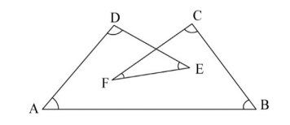

　　A.720°

　　B.540°

　　C.360°

　　D.108°

　　材料

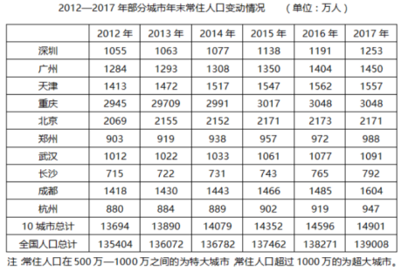

　　76.在上述城市中，2016年末（ ）市常住人口数量同比增量最大。

　　A.深圳

　　B.广州

　　C.天津

　　D.武汉

　　77.表中所列10城市2017年末常住人口数量较2012年末约增长了（ ）。

　　A.7.4%

　　B.7.9%

　　C.8.4%

　　D.8.8%

　　78.2014年末，表中所列超大城市常住人口同比增量占全国人口同比增量的（ ）。

　　A.不到两成

　　B.两成多

　　C.三成多

　　D.四成以上

　　79.以下折线图反映了2013—2017年（  ）年末常住人口同比增量的变化趋势。

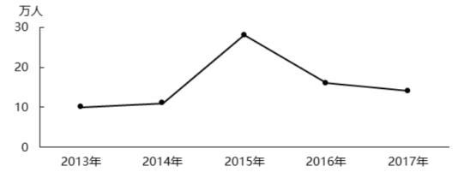

　　A.武汉

　　B.长沙

　　C.杭州

　　D.北京

　　80.能够从上述材料中推出的是（   ）。

　　A.2013—2017年，天津市常住人口年均增长30万人以上

　　B.2015年末全国人口同比增量高于2014年水平

　　C.按2017年常住人口同比增量计算，杭州市将在2020年内成为超大城市

　　D.2013年末，重庆常住人口同比增量高于10城市常住人口同比增量的平均值

　　材料

**表1  2016～2021年我国工业大数据市场规模增长及预测**

**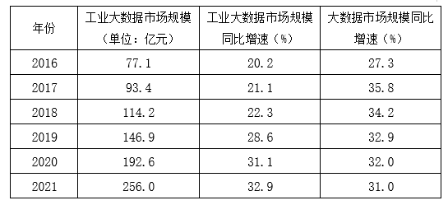**

**表2  按不同方式划分的2018年我国工业大数据销售额比例**

**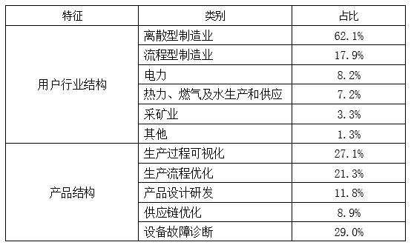**

　　81.2016～2019年，我国工业大数据市场规模同比增速最快的为\_\_\_\_\_\_\_\_\_年。

　　A.2016

　　B.2017

　　C.2018

　　D.2019

　　82.如保持2021年同比增量不变，则在\_\_\_\_\_\_\_\_\_年我国工业大数据市场规模将比2021年翻一番。

　　A.2025

　　B.2026

　　C.2027

　　D.2028

　　83.2018年，我国离散型制造业大数据市场规模约比流程型制造业大数据市场规模高\_\_\_\_\_\_\_\_\_亿元。

　　A.44

　　B.50

　　C.98

　　D.113

　　84.2018年我国工业大数据销售额最高的5种产品结构中，销售额最高的类别销售额约是销售额最低类别的\_\_\_\_\_\_\_\_\_倍。

　　A.1.5

　　B.2.5

　　C.3.3

　　D.4.6

　　85.关于我国工业大数据市场，能够从上述资料中推出的是\_\_\_\_\_\_\_\_\_。

　　A.2018年我国工业大数据市场中，大型企业的销售额超过80亿元

　　B.2018年我国工业大数据市场中，电力行业销售额是采矿业的3倍多

　　C.2017年，我国工业大数据古大数据总体市场规模的比重高于上年水平

　　D.2019-2021年，我国工业大数据市场规模将达到2016-2018年的2.5倍以上

　　资料

**表  2018年全国及京津沪各类型外资企业进出口贸易额及同比增速**

**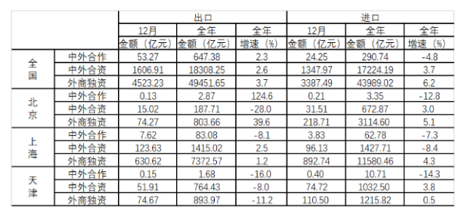**

　　86.2018年12月，北京市三种类型的外资企业进出口贸易状况为\_\_\_\_\_\_\_\_\_。

　　A.出口额比进口额高不到100亿元

　　B.出口额比进口额高100亿元以上

　　C.进口额比出口额高不到100亿元

　　D.进口额比出口额高100亿元以上

　　87.京津沪三个直辖市中，2018年外商独资企业进口额占全国外商独资企业进口额比重高于2017年水平的直辖市有\_\_\_\_\_\_\_\_\_个。

　　A.0

　　B.1

　　C.2

　　D.3

　　88.2018年，京津两地中外合资企业出口额约是两地中外合作企业出口额的\_\_\_\_\_\_\_\_\_倍。

　　A.65

　　B.209

　　C.326

　　D.455

　　89.将上海市的①中外合作企业、②中外合资企业和③外商独资企业按2018年全年进出口贸易总额同比增量从高到低排列，正确的是\_\_\_\_\_\_\_\_\_。

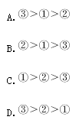

　　90.能够从上述资料中推出的是\_\_\_\_\_\_\_\_\_。

　　A.2018年，全国各类型外资企业进出口总额超过15万亿元

　　B.2018年，上海外商独资企业进出口总额占全国同类企业的25%以上

　　C.2018年12月，上海中外合资企业出口额超过前11个月平均值

　　D.2017年，北京中外合作企业出口额高于其进口额

**第四部分  常识应用能力**

　　91.2019年10月，中国共产党第十九届中央委员会第四次全体会议在京召开。全会提出，国家行政管理承担着按照党和国家决策部署推动经济社会发展、管理社会事务、服务人民群众的重大职责。要坚持和完善中国特色社会主义行政体制，构建\_\_\_\_\_\_\_\_的政府治理体系。

　　A.职责明确、依法行政

　　B.职责明确、人民满意

　　C.结构合理、依法行政

　　D.结构合理、人民满意

　　92.2019年8月，清华大学科研团队发布了一款类脑计算芯片。该芯片是世界首款异构融合类脑芯片，也是世界上第一个既可支持脉冲神经网络又可支持人工神经网络的人工智能芯片。该芯片的名字是\_\_\_\_\_\_\_\_\_ 。

　　A.“天机芯”

　　B.“中国芯”

　　C.“中华芯”

　　D.“麒麟芯”

　　93.把人民对美好生活的向往作为奋斗目标，从根本上回答了\_\_\_\_\_\_\_\_\_的问题，是立党为公、执政为民的生动体现，是共产党人始终坚守的政治灵魂和精神支柱。

　　A.“满足谁”

　　B.“为了谁”

　　C.“需要谁”

　　D.“依靠谁”

　　94.近年来，我国置身世界大发展大变革大调整中，不惑于纷乱现象，不畏于艰难险阻，以元首外交引领扩大全球朋友圈、以开放合作之姿谋求各国共同发展、力倡多边主义推动全球治理改革，不断开创中国特色大国外交新局面。这表明，中国特色大国外交是\_\_\_\_\_\_\_\_\_。

　　①以维护各国共同利益为目的，促进共同发展。

　　②主导全球多边治理，建立国际政治经济新秩序。

　　③坚持独立自主的和平外交政策，发挥负责任大国的作用。

　　④坚持合作共赢，推动构建人类命运共同体。

　　A.①②

　　B.①③④

　　C.②③④

　　D.③④

　　95.习近平出席第二届“一带一路”国际合作高峰论坛开幕式时，在主旨演讲中强调，面向未来，我们要秉持共商共建共享原则，坚持\_\_\_\_\_\_\_\_\_理念，努力实现高标准、惠民生、可持续目标，推动共建“一带一路”沿着高质量发展方向不断前进。

　　A.开放、包容、共赢

　　B.协调、绿色、共享

　　C.开放、绿色、廉洁

　　D.协调、绿色、开放

　　96.港珠澳大桥是世界上最长的跨海大桥，大桥路线呈“S”型曲线，切合了水流走向。从结构力学的角度来看，弯度明显更稳定，跨海大桥受到的海浪冲击远远大于普通桥梁，设计“S”型曲线，能让水流通过引导减少对桥梁造成的伤害。同时，由于海底也和地面一样，是凹凸不平的地形，把桥梁修成弯曲的形状是为了避开这些起伏的地形，保障桥梁的稳定和安全。这表明：

　　A.人具有主观能动性，可以认识事物的本质和规律

　　B.人能够创造条件，改变规律起作用的具体方式

　　C.人的意识能够创造出自然界所没有的客观事物

　　D.人能够通过想象将观念中的对象变成现实的东西

　　97.2019年8月，国务院印发《中国（上海）自由贸易试验区\_\_\_\_\_\_\_\_\_ 总体方案》，方案要求，建立以\_\_\_\_\_\_\_\_\_为核心的制度体系，建立全面风险管理制度，建设具有国际市场竞争力的开放型产业体系。

　　A.外高桥保税区，贸易便利化

　　B.临港新片区，贸易便利化

　　C.外高桥保税区，投资贸易自由化

　　D.临港新片区，投资贸易自由化

　　98.习近平指出：“落实党的十八届三中全会以来中央确定的各项改革任务，前期重点是夯基垒台、立柱架梁，中期重点在全面推进、积厚成势，现在要把着力点放到加强系统集成、协同高效上来，巩固和深化这些年来我们在解决体制性障碍、机制性梗阻、政策性创新方面取得的改革成果，推动各方面制度更加成熟更加定型”，说明全面深化改革是新时代坚持和发展中国特色社会主义的：

　　A.本质要求

　　B.奋斗目标

　　C.根本动力

　　D.战略安排

　　99.习近平在主持召开中央全面依法治国委员会第二次会议时发表重要讲话强调，\_\_\_\_\_\_\_\_\_是依法治国的迫切需要。要把党的领导贯穿于其全过程和各方面，增强公众参与实效，提高专家论证质量，坚持合法性审查，防控风险。

　　A.维护重大公共利益

　　B.积极推进重点领域立法

　　C.规范重大行政决策程序

　　D.促进社会公平正义

　　100.下列选项中，属于行政行为的是\_\_\_\_\_\_\_\_\_。

　　A.市场监督管理局销毁收缴的假冒伪劣产品

　　B.城管局雇用外部人员修理其办公设备

　　C.交警在路口安装交通标志

　　D.财政局审批某会计师事务所的设立

　　101.下列选项中，\_\_\_\_\_\_\_\_\_属于我国《刑法》规定的刑罚。

　　A.从业禁止

　　B.管制

　　C.训诫

　　D.罚款

　　102.我国《宪法》规定，国家建立健全同（   ）发展水平相适应的社会保障水平。

　　A.政治

　　B.经济

　　C.政治和经济

　　D.政治、经济和社会

　　103.下列关于公务员录用的表述，错误的是\_\_\_\_\_\_\_\_\_。

　　A.新录用的公务员试用期为一年

　　B.被依法列为失信联合惩戒对象的人员不得录用为公务员

　　C.地方各级机关公务员的录用必要时可授权市级公务员主管部门组织

　　D.录用公务员应当在规定的编制限额内，并有相应的职位空缺

　　104.下列行为中，属于公共政策诉求的是\_\_\_\_\_\_\_\_\_。

　　A.患者要求医院减免医药费

　　B.企业要求政府减轻负担

　　C.职员要求老板提高工资

　　D.公众要求传媒关注客机安全

　　105.行政协调对于行政管理有序化以及组织整体功能的发挥有重要作用。下列对行政协调的理解错误的是\_\_\_\_\_\_\_\_\_。

　　A.行政协调是指行政管理过程中的协调

　　B.行政协调是在有关各方存在不同程度共同之处的基础上，对差异进行融和调整

　　C.行政协调关键在于政府与公众间的平衡

　　D.行政协调与行政公关在原则与方法上有融和交叉之处

　　106.行政管理外部监督是指行政管理组织以外的各种监督主体对行政机关及其工作人员的管理活动进行的多渠道、多种形式的异体监督。其中，\_\_\_\_\_\_\_\_\_是有法律效力的最高层次的异体监督。

　　A.社会监督

　　B.政党监督

　　C.司法机关监督

　　D.权力机关监督

　　107.下列行政方法中，与我们长期提倡的“从群众中来，到群众中去”的群众路线工作方法有相似之处的是：

　　A.思想政治教育方法

　　B.参与管理方法

　　C.行为激励方法

　　D.行政责任方法

　　108.光学树脂常用于制作镜片，它是一种有机材料，其分子间结构相对松弛，光线可通过率为84%-90%。下列关于光学树脂镜片的表达错误的是\_\_\_\_\_\_\_\_\_。

　　A.树脂镜片和普通玻璃镜片的透光率不相上下

　　B.树脂镜片的抗撞击力比普通玻璃镜片更强

　　C.和同样大小的普通玻璃镜片相比，树脂镜片要轻得多

　　D.和普通玻璃镜片相比，树脂镜片更加耐磨

　　109.已知物体表面颜色越浅，反射热辐射的能力越强，进行热辐射的能力越差；物体表面颜色越深，反射热辐射的能力越差，进行热辐射的能力越强。据此，下列关于石油液化气罐和电力变压器表面颜色的判断，说法正确的是\_\_\_\_\_\_\_\_\_。

　　A.均应漆成银白色

　　B.均应漆成灰黑色

　　C.前者漆成灰黑色，后者漆成银白色

　　D.前者漆成银白色，后者漆成灰黑色

　　110.下列选项中，导热性最好的是\_\_\_\_\_\_\_\_\_，它比大多数气体的导热系数高出10倍，在能源工业中是极好的传热导体。

　　A.氢气

　　B.氧气

　　C.氮气

　　D.氦气

　　111.飞行器在速度接近音速时会有一股强大的阻力，使飞行器产生强烈的振荡，速度衰减。这一现象被称为音障。要突破音障，对超音速飞机的结构有一定要求，下列机翼的设计有利于突破音障的是：

　　A.又薄又短

　　B.又薄又长

　　C.又厚又短

　　D.又厚又长

　　112.马克思、恩格斯创立了唯物史观和剩余价值学说，揭示了人类历史发展的奥秘和资本主义剥削的实质，论证了无产阶级的历史使命，弥补了空想社会主义的缺陷，从而把社会主义从空想发展为科学。科学社会主义问世的标志是\_\_\_\_\_\_\_\_\_。

　　A.《共产党宣言》的发表

　　B.《资本论》的出版

　　C.巴黎公社的建立

　　D.十月革命的胜利

　　113.“破釜沉舟”是项羽在\_\_\_\_\_\_\_\_\_前作的战前动员，意在鼓励将士志在必胜，现在作为成语，表示下定决心，不顾一切地干到底。

　　A.长平之战

　　B.巨鹿之战

　　C.官渡之战

　　D.淝水之战

　　114.荀子的“不闻不若闻之，闻之不若见之，见之不若知之，知之不若行之”；明代王夫之的“知行相资以为用”，从哲学的角度，这里主要强调的是\_\_\_\_\_\_\_\_\_。

　　A.物质与意识

　　B.认识与实践

　　C.感性认识与理性认识

　　D.静止与运动

　　115.“西风烈，长空雁叫霜晨月。霜晨月，马蹄声碎，喇叭声咽。雄关漫道真如铁，而今迈步从头越。从头越，苍山如海，残阳如血。”是毛泽东同志写于1935年的一首词。该词描绘的是红军\_\_\_\_\_\_\_\_\_的场景。

　　A.征战甘肃南部关隘腊子口

　　B.征战福建龙岩、漳州

　　C.飞夺泸定桥

　　D.征战贵州娄山关

**第五部分 综合分析能力**

　　材料

　　习近平总书记指出：“当代中国的伟大社会变革，不是简单延续我国历史文化的母版，不是简单套用马克思主义经典作家设想的模板，不是其他国家社会主义实践的再版，也不是国外现代化发展的翻版。”实践证明，中国特色社会主义道路是一条既符合中国国情，又适合时代发展要求并取得巨大成功的唯一正确道路。只有这条道路而没有别的道路，能够引领中国进步、增进人民福祉、实现民族复兴。我们必须坚定道路自信、理论自信、制度自信、文化自信。

　　在中国特色社会主义新时代，完成伟大事业必须靠党的领导。中国特色社会主义制度的最大优势是中国共产党领导。今天，我们比历史上任何时期都更接近、更有信心和能力实现中华民族伟大复兴的目标。习近平总书记指出：“行百里者半九十。中华民族伟大复兴，绝不是轻轻松松、敲锣打鼓就能实现的。全民族必须准备付出更为艰巨、更为艰苦的努力。”

　　116.（不定项）坚定中国特色社会主义“四个自信”，说到底是要坚定\_\_\_\_\_\_\_\_\_。

　　A.制度自信

　　B.道路自信

　　C.理论自信

　　D.文化自信

　　117.（不定项）实现伟大理想，必须推进伟大事业。习近平总书记指出，改革开放以来党的全部理论和实践的主题是\_\_\_\_\_\_\_\_\_。

　　A.以经济建设为中心

　　B.建立新中国和改革开放

　　C.中国特色社会主义

　　D.发展社会主义市场经济

　　118.（不定项）2019年5月31日，“不忘初心、牢记使命”主题教育工作会议在北京召开。根据党中央部署，此次主题教育以县处级及以上领导干部为重点，在全党自上而下分两批开展，贯彻“守初心、担使命，找差距、抓落实”的总要求。这说明\_\_\_\_\_\_\_\_\_。

　　A.党始终坚持以人民为中心的发展理念

　　B.科学执政是中国共产党执政的基本方式

　　C.党重视自身先进性建设，提高执政能力

　　D.党的政治建设是党的根本性建设

　　材料

　　新中国成立不久，中国共产党就把促进“农业和交通运输业的现代化”“建立巩固的现代化国防”写入党在过渡时期总路线。1954年，在第一届全国人民代表大会第一次会议开幕词中，毛泽东同志提出：“准备在几个五年计划之内，将我们现在这样一个经济上文化上落后的国家，建设成为一个工业化的具有高度现代文化程度的伟大国家。”根据这些思想，周恩来同志在政府工作报告中首次提出包括现代化的工业、现代化的农业、现代化的交通运输业和现代化的国防在内的四个现代化目标。此后，四个现代化的内容不断调整完善，从明确提出“实现工业化”到掀起一场“技术革命”，1964年第三届全国人民代表大会第一次会议正式和完整地提出我国实现“四个现代化”的任务。1975年，周恩来同志在第四届全国人民代表大会第一次会议上又重申了分两步走、全面实现四个现代化的战略安排。

　　党的十八大以来，以习近平同志为核心的党中央以巨大的政治勇气和强烈的责任担当，进行伟大斗争、建设伟大工程、推进伟大事业、实现伟大梦想，取得了全方位、开创性成就，实现了深层次、根本性变革，推动中国特色社会主义进入新时代。党的十九大围绕新时代实现中华民族伟大复兴的历史使命，对新时代推进我国社会主义现代化建设作出新的顶层设计，提出分两步走，在21世纪中叶建成社会主义现代化强国的战略安排。

　　119.（不定项）上述材料表明，\_\_\_\_\_\_\_\_\_，是中华民族的最高利益和根本利益。我们党领导中国人民进行的一切奋斗，归根到底都是为了实现这一伟大目标。

　　A.实现中华民族伟大复兴

　　B.全面实现“四个现代化”

　　C.建设社会主义现代化强国

　　D.建立完整的工业体系和国民经济体系

　　120.（不定项）1964年第三届全国人民代表大会第一次会议正式和完整地提出我国实现“四个现代化”的任务是：“在不太长的历史时期内，把我国建设成为一个具有现代农业、现代工业、\_\_\_\_\_\_\_\_\_的社会主义强国”。

　　A.现代交通运输业

　　B.现代国防

　　C.现代教育

　　D.现代科学技术

　　121.（不定项）改革开放之后，我们党曾提出社会主义现代化建设“三步走”战略目标，即\_\_\_\_\_\_\_\_\_。

　　A.解决人民温饱问题

　　B.人民生活总体上达到小康水平

　　C.全面建成小康社会

　　D.基本实现现代化

　　122.（不定项）在新时代，围绕如何全面建设社会主义现代化这一重大问题，习近平总书记提出了一系列新思想新观点新要求。他强调，“现代化的本质是\_\_\_\_\_\_\_\_\_”。

　　A.人的现代化

　　B.工业、农业、服务业的现代化

　　C.国家治理体系和治理能力现代化

　　D.人与自然和谐共生的现代化

　　材料

　　绩效在中国古代政府管理中早有应用。从《尚书》的“三载考绩，三考黜陟幽明”到周朝《地官》中的相关规定。堂南汉已形成较完整的绩效制度。宋庆历年间，范仲淹在向皇帝提交的《答手诏条陈十事》中，第一条为“明黜陟”，即废除“磨勘制”，恢复宋朝的考绩制。宋朝在救灾上有不成文规定，主办官员若能用好政府拨款，且无贪贿和灾民暴乱，则为“有功”；若不动用国库，而是运用地方资源救灾，则为“有绩效”。

　　十九大报告提出的“全面实施绩效管理”是对政府治理理念和方式的重大改革，影响深远。全面实施绩效管理该怎么做，事关改革成败。“全面”是相对于局部、片面或举例说明而言的，按此理解，全面绩效管理是全覆盖公共部门、公共资金的管理。绩效管理是价值理性和工具理性的统一，其管理主体是各级政府，采用“有效公共服务预算”的双要素管理。通过绩效指标、绩效目标，将公共部门职能转化为责任，以绩效评价来监察结果，从而将领导干部目标责任考核纳入该体系，是责任型、服务型政府的“抓手”。它按不同对象设计管理环节，如对部门采用绩效目标、绩效预算、绩效拨款、绩效评价等环节管理，从而区别于传统管理。

　　绩效管理属于科学管理，科学性是其基本属性，主要通过制度建设、绩效指标和日常管理体现。绩效指标应按部门职能、预算项目目标设计，遵循量化规则，绩效管理制度建设则应符合公共管理规律和流程化、环节化管理要求，如对预算项目采用前期、中期、后期评价模式，对部门管理采用绩效目标、绩效预算、绩效拨款、绩效评价环节模式。绩效指标应指向结果，绩效评价是对结果而非管理过程的评价。绩效管理过程各项评价结果应按法律、《信息公开条例》要求公开。

　　123.（不定项）绩效在中国古代政府管理中的应用，是基于（）的目的。

　　A.考察官员的执政结果

　　B.选拔和激励有担当、政绩卓著的官员

　　C.淘汰贪官庸官

　　D.防御和抵抗外来入侵

　　124.（不定项）根据材料，下列对于政府全面绩效管理的“全面”理解正确的是（ ）

　　A.从中央到村委会六级政府全覆盖

　　B.前期、中期和后期评价等过程全覆盖

　　C.党政机关、事业单位、社会团体、国有企业和民营企业全覆盖

　　D.一般公共预算、政府性基金预算、国有资本经营预算和社会保险基金预算全覆盖

　　125.（不定项）根据材料，我国全面实施绩效管理的原则包括（）

　　A.整体性原则

　　B.公益性原则

　　C.科学性原则

　　D.公开性原则

　　126.（不定项）我国全面实施绩效管理的意义主要体现在：

　　A.拓展了财政作为国家治理基础和重要支柱的功能

　　B.对管理全过程实施了绩效评价

　　C.优化了政府治理方式

　　D.提升了政府行政效率

　　材料

　　法工委是全国人大常委会的工作机构，作为参谋助手为全国人大常委会行使国家立法权提供服务。为了加强与新闻媒体的联系，更好地向社会公众介绍立法工作情况，法工委建立了发言人制度。

　　2019年8月21日，全国人大常委会法工委就建立发言人机制举行第一次记者会。发言人通报了今年上半年法律草案向社会公布征求意见的情况，并回答记者提问。

　　目前为止，本年度共有15部法律草案向社会公开征求意见21件次，包括：民法典婚姻家庭编（草案二次审议稿）、民法典继承编（草案二次审议稿）、森林法（修订草案）、社区矫正法（草案）、密码法（草案）、固体废物污染环境防治法（修订草案）、土地管理法和城市房地产管理法修正案（草案二次审议稿）等。

　　对于备受关注的民法典，其合同编、侵权编草案的二次审议稿于2019年1月4日至2月3日在中国人大网全文公布，公开向社会征求意见。合同编草案二次审议稿共收到256人提出的504条意见，侵权责任编草案二次审议稿收到117人提出的228条意见。2019年4月，十三届全国人大常委会第十次会议对民法典物权编、人格权编进行了二审，之后4月26日至5月25日，两编草案的二次审议稿分别在中国人大网全文公布，公开征求社会公众意见。其间，物权编草案二次审议稿共收到1132人提出的2286条意见，人格权编草案二次审议稿收到20031人提出的31936条意见。

　　127.（不定项）全国人大常委会\_\_\_\_\_\_\_\_\_。

　　A.是全国人大的常设机关

　　B.行使最高立法权

　　C.是我国最高国家行政机关

　　D.是我国最高国家权力机关的执行机关

　　128.（不定项）下列法律中必须由全国人大制定的是\_\_\_\_\_\_\_\_。

　　A.中华人民共和国土地管理法

　　B.中华人民共和国森林法

　　C.中华人民共和国社区矫正法

　　D.中华人民共和国民法典

　　129.（不定项）民法典合同编、侵权编草案的二次审议稿在中国人大网全文公布，公开向社会征求意见，根本原因在于\_\_\_\_\_\_\_\_。

　　A.我国坚持人民代表大会制度

　　B.我国是人民民主专政的社会主义国家

　　C.社会主义法制是社会主义民主的前提和基础

　　D.社会主义民主是社会主义法制的保障

　　130.（不定项）全国人大常委会行使国家立法权，向社会公开征求意见\_\_\_\_\_\_\_\_。

　　A.体现了我国民主的广泛性

　　B.是人民群众参与管理国家的基础和标志

　　C.促进了基层政权的巩固

　　D.有利于群众依法直接行使民主权利